开源软件基础大作业

GitHub爬取排行榜并分析其许可证及编程语言
GitHub trending analysis about license and programming language

学 生 姓 名： 肖菁菁（组长）
学 号： 20212241142
完 成 日 期： 2023.1.14

大连理工大学

摘 要
开源软件基础的大作业主要由肖菁菁完成。我们主要爬取了开源社区的趋势榜的数据并尝试分析了开源社区许可证与编程语言的某些规律。
我们使用requests库和bs4库来抓取GitHub的趋势列表。这两个库是python爬虫入门级的第三方库，也是老师重点讲授的，操作简单方便快捷。我们分别爬取了每日列表、每周列表和每月列表。先根据根网页的url(https://github.com/trending?since=daily)格式得知只需改变daily为weekly与monthly即可分别获得每日列表、每周列表和每月列表。然后根据根页面排行榜所爬下来的子页面url，分别请求访问每个子网页，并设置了延时爬虫防止网站反爬。最终从子网页中得到该项目的许可证以及编程语言等。我们将爬取的数据存储在.csv文件中，方便后续的数据处理。
随后的数据处理方面，我们使用numpy库和pandas库进行数据清洗和数据分析。numpy是以矩阵为基础的数学计算模块。pandas提供了一套名为DataFrame的数据结构，比较契合统计分析中的表结构，并且提供了计算接口，可用numpy或其它方式进行计算。我们使用了numpy的动态数组及pandas的DataFrame进行了数据提取与数据清洗。此外，我们使用matplotlib库进行可视化。matplotlib 是一个 Python 的 2D 绘图库，它以各种硬拷贝格式和跨平台的交互式环境生成出版质量级别的图形。生成图形可以方便我们更直观的进行分析数据并尝试给出一些开源社区的许可证使用情况及编程语言的使用情况。
最后，由分析图表可知，在Github的Trending榜上的项目里，MIT、Apache是占据绝大多数的。此外，这些项目里编程人员比较钟爱TypeScript和Python。

关键词：爬取；分类；数据清洗；数据分析；可视化

Git Hub trending analysis

Abstract
The major tasks of the open source software foundation are mainly completed by Lin Shuangyin, Nie Wenxuan, Ji Yuhang, Jin Haoyuan and Wang Yue. We mainly crawled the data of the trend list of the open source community and tried to analyze some laws of the open source community license and programming language.
We use the requests library and the bs4 library to grab the trend list on GitHub. These two libraries are entry-level third-party libraries for python crawlers, and they are also taught by the teacher. The operation is simple, convenient and fast. We crawled the daily list, weekly list, and monthly list separately. First, according to the url (https://github.com/trending?since=daily) format of the root web page, you can get the daily list, weekly list, and monthly list by changing daily to weekly and monthly. Then, according to the url of the sub-pages crawled down by the root page leaderboard, request access to each sub-page respectively, and set up a delay crawler to prevent the website from crawling. Finally, get the project license and programming language from the sub-page. We store the crawled data in a .csv file to facilitate subsequent data processing.
For subsequent data processing, we use the numpy library and pandas library for data cleaning and data analysis. numpy is a matrix-based mathematical calculation module. Pandas provides a set of data structure called DataFrame, which is more suitable for the table structure in statistical analysis, and provides a calculation interface, which can be calculated by numpy or other methods. We used numpy dynamic arrays and pandas DataFrame for data extraction and data cleaning. In addition, we use the matplotlib library for visualization. matplotlib is a Python 2D plotting library that generates publication-quality graphics in various hardcopy formats and a cross-platform interactive environment. Generating graphics can facilitate us to analyze data more intuitively and try to give some open source community license usage and programming language usage.
Finally, from the analysis chart, we can see that MIT and Apache account for the vast majority of projects on Github's Trending list. In addition, programmers in these projects prefer TypeScript and Python.

Keywords: crawling; classification; data cleaning; data analysis; visualization

目 录
摘 要 I
Abstract II
一、项目背景及意义 1
二、项目创新点 3
三、项目的设计与实现 4
1 爬取Trending排行榜 4
1.1 访问目标网页 5
1.2 crawler函数进行爬取 5
2 数据分析 11
2.1 数据处理 11
2.2 数据可视化 12
四、项目测试 18
五、项目分析、不足与改进 20
六、项目总结与感想 21
七、参 考 文 献 22
八、成员贡献及感想 23

一、项目背景及意义
在现在这个时代中，信息量的爆炸似乎让人们觉得什么都有却又什么都难以找到。然而，对于软件行业而言，找到适合自己的开源项目往往会给你的开发带来思路以及帮助。此外，开源项目尽管开源，但是你却并不能随心所欲的使用和参考。开源社区也有开源社区的规则。在目前背景下，以GitHub为例，GitHub作为全球最大的开源项目托管平台，目前已经足足过关了780万个库，想找到对你有启发，有帮助的开源项目可真的需要费一番心思。此外，在开源社区中我们还需要遵循开源守则。在此背景下，我们的项目应运而生。我们项目的目的主要是为了分析最具代表性的开源项目的许可证情况、工程完成语言情况及开源仓库情况。
为了更高效的找到有潜力的Trending Repositories（趋势库）和Trending Developers（趋势开发者），我们爬取了Trending排行榜的数据并加以分析，希望通过数据分析的结果找到当下最流行的库和开发者，同时对于他们的主要编程语言及项目所使用的许可证进行分析。我们使用numpy和pandas库进行分析并将数据结果可视化，从日榜，周榜和月榜中获取的数据在分析后呈现出明显的效果，在这个过程中，该项目指导软件人员选择库和开发者的意义得以实现。
其中开源许可证、编程语言及开源仓库Github的具体背景和意义如下：
（1）开源许可证
开源许可证是一种对于计算机软件和其他产品的许可证，主要是用于允许源代码、蓝图或设计的使用、修改或在确定的条款和条件共享。这使最终用户和商业公司可以根据自己的自定义、好奇心或者故障需求，查看和修改源代码、蓝图或设计。许可证中只允许非商业性重新分发或修改供个人使用的源代码一般不被视为是开放源代码许可证。
开源许可证可能会有一些限制，特别是在表达对软件来源的尊重方面，例如要求保留作者姓名和代码中的版权声明，或者要求重新分发许可软件。只在相同的许可下（如在copyleft许可中）。一组流行的开源软件许可证是由OSI（开源倡议）根据其OSD（开源定义）批准的。根据他人修改源码后是否可以闭源、新增源代码是否采用同样许可证等问题的选择可以把许可证分为LGPL许可证、Mozilla许可证、GPL许可证、BSD许可证等许可证。
开源许可证首先的一点就应该是许可证制度了。许可证制度了解的地方有GPL、Copyleft、GPL传染性、BSD许可证、MIT许可证、Apache许可证。其中GPL是广泛使用的免费软件许可证，可保证终端用户的自由运行、学习、共享和修改软件。GPL是一个Copyleft许可证，意味着派生作品只能以相同的许可条款分发。Copyleft指有人分发GPL的作品又加上自己的修改时，分发整个作品的要求不能大于GPL中的要求。Copyleft使用版权法来完成与常见法律的设置目的相反，不是施加限制，而是赋予其他人权利。根据GPL许可证，如果作者使用GPL许可证发布作品，则无论该作品的衍生作品都需要遵循GPL协议。
开源软件许可证都会规定在被许可人接受本许可证获得源代码之后，有将源代码发布的义务。开源软件许可证一般有“不担保”条款，并且一般都规定了关于修改、复制和再发布的条款，但赋予被许可人的各项权利可能不同。
开源软件所使用主力语言为：C/C++、Java、Rust，胶水语言中有如：Python、PHP、Bash等语言，数据库则是主要是用：Oracle、MySQL、MongoDB等，Web框架使用J2EE等，前端使用Angular，GUI使用QT，还有如：软件测试使用cpptest等等。
（2）编程语言
编程语言是控制硬件的桥梁。最早出现的汇编语言主要是在做硬件的调度。而我们接下来在想要分析的开源社区里用的主要语言主要是高级语言。是编译技术中要对其做出词法分析、语法分析、语义分析到生成中间代码的语言。高级语言的优势是大大简化了编程人员的难度，降低了程序员的门槛，提高了编程效率。目前主流排行榜上较火热的语言主要有C、Java、Python等。
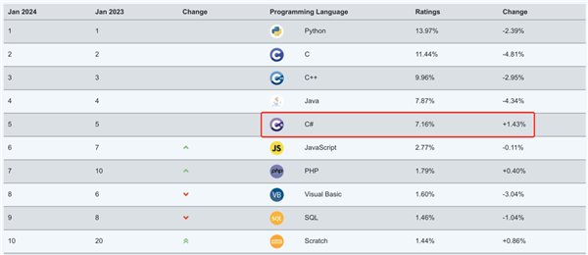
图0.1 2023 年度编程语言排行榜
图0.1是发布的 2023 年度编程语言排行榜，通过这一张表，我们可以看出未来一段时间内哪些编程语言会受到更多的欢迎和重视，从而可以更早的学习并进行掌握运用。在基础学习并掌握了编程语言后，我们便可以学习如编译技术等方面的知识，学习其中的词法分析程序的设计原理和构造方法、常用语法分析技术、属性文法基本概念、中间代码生成、符号表构造、代码优化和目标代码生成及运行时存储空间的组织等。我们经常要在软件工程中尽量使用先进的软件开发技术和相应的软件工具，而这些的开发又基本离不开编译技术，实际上编译技术本身也是一种软件开发工具，因此我们也就需要同时去进行了解学习。
（3）Github社区
GitHub于2008年4月10日正式上线，是一个面向开源及私有软件项目的托管平台，因为只支持git 作为唯一的版本库格式进行托管，故名GitHub。
除了Git代码仓库托管及基本的 Web管理界面以外，GitHub还提供了订阅、讨论组、文本渲染、在线文件编辑器、协作图谱（报表）、代码片段分享（Gist）等功能，这些实用的功能吸引了越来越多的开发者。据2015年统计，作为开源代码库以及版本控制系统，GitHub拥有超过900万开发者用户。随着越来越多的应用程序转移到了云上，GitHub已经成为了管理软件开发以及发现已有代码的首选方法。
即便是在中国互联网并不算发达的年代，国内开发者们也少有不知道 GitHub 的，更何况现在中国市场已经成为各大开源基金会眼中的世界第二大市场。如今，中国在软件技术方面正在快速追赶美国，并专注于扩大人才储备库，随着中国开发者规模的持续增长，在可预见的未来，GitHub 上的中文仓库会越来越多。2018 年 GitHub 年度开发者报告指出，中国开发者的贡献从 15 年开始就稳居第二。
在GitHub，用户可以十分轻易地找到海量的开源代码。而在2016年上线的Trending （趋势）功能是可以让人快速找到有趣新项目的地方。对于开发者来说，也可以将自己的项目发布在这里以获得更多关注。而随着中国开发者规模的逐渐扩张，现如今越来越多的中国人霸榜GitHub Trending，这个现象让国外开发者很无奈。
这个排名是GitHub根据一系列数据（比如star数、fork数、提交数、follow数以及项目页面浏览量）进行统计的。GitHub每天会进行8次统计，并根据结果刷新该页面。
因此，研究GitHub Trending有助于开发者可以更容易地找到一些有潜力的开源项目，并且按照趋势推断出有潜力的语言如python，或者有潜力的组织库和开发者，为程序员项目的开发提供指导和参考。

二、项目创新点
（1）创新性的寻找到了分析开源仓库Github的Trending榜上的最具代表性的开源项目的开源许可证及其项目中使用的所有语言的趋势分析，为了以后开发并使用“程序轮子”及遵守开源社区守则做准备。同时，开源社区的分析也比较贴合“开源软件基础”的大纲。
（2）在爬虫的同时使用IP池避免反扒，克服edu教育网的爬虫不稳定等因素。此外，还从trending榜的根目录爬取子目录的项目。
（3）采用numpy的动态Array数组及pandas库实现数据清理、提取及数据分析，并采用matplotlib进行数据可视化。
（4）采取unittest实现单元测试，并采用coverage模块统计覆盖率。
（5）采用git进行版本管理，并将代码托管到GitHub开源仓库上。
（6）全程依照软件工程理论进行软件开发。

三、项目的设计与实现

1 爬取Trending排行榜
GitHub现在已经成为了全球最大的开源项目托管平台，目前该平台已托管780万个库，要想找到适合你的开源项目犹如大海捞针。所以就要借助GitHub新上线的Trending（趋势）页面，这个页面可以展示有潜力的Trending Repositories（趋势库）和Trending Developers（趋势开发者）。
Repositories标签下展示了前25个有潜力的开源项目。其中包括组织/库的名称、所使用的主要编程语言、库描述、收藏数、分享数、Star按钮、Sponsor按钮以及该项目贡献者前5名。Developers标签下展示了前25名有潜力的组织或开发者，此外还列出了他们所开发的最流行的库。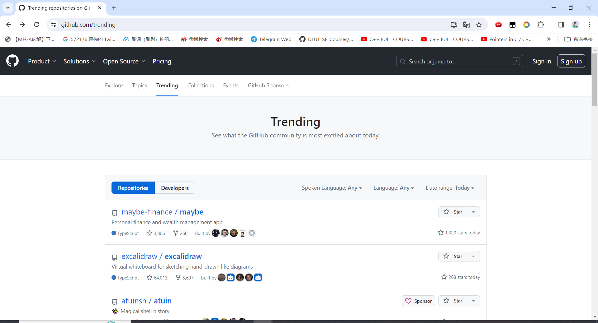
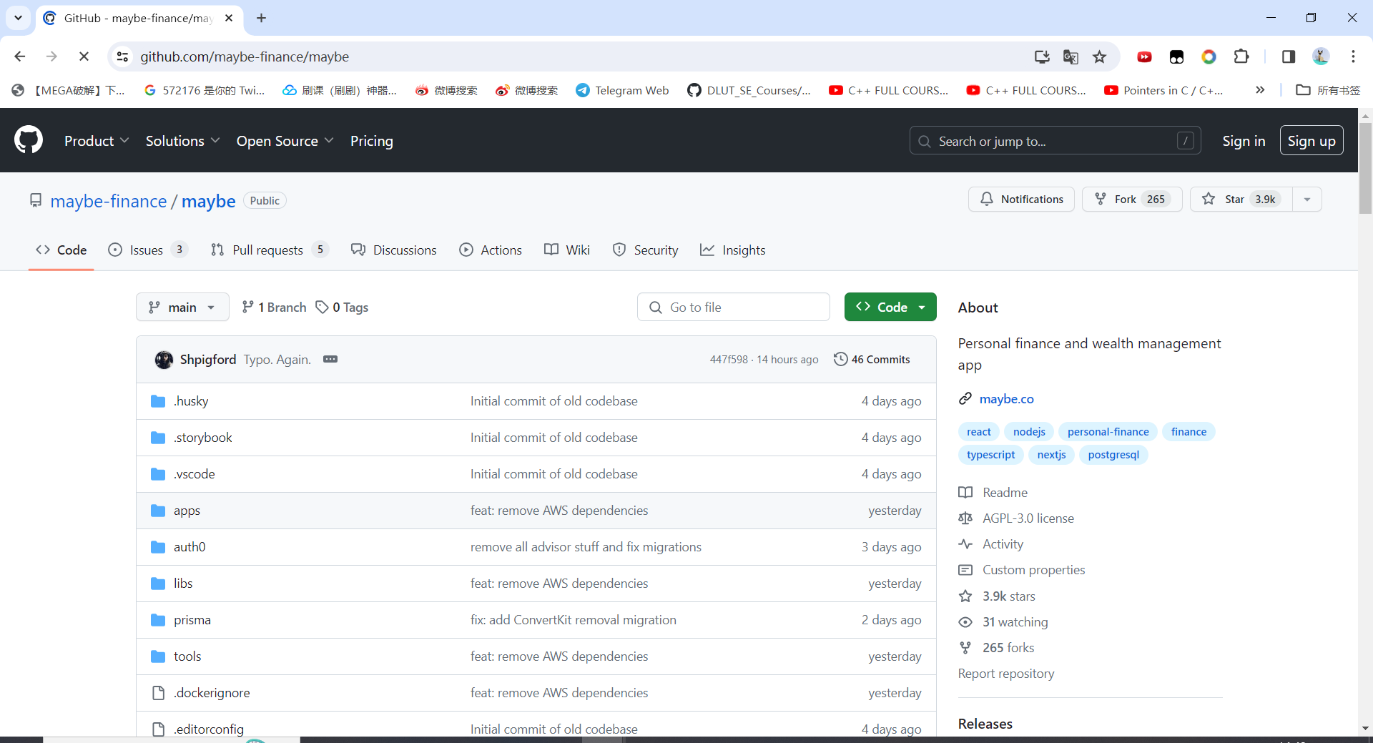
图3.1.1 目标网站
爬取数据可大致分为两大步

1.1 访问目标网页
先使用requests库取得与目标网址的连接，requests的主要方法是用来获取HTML网页，即向其发送请求。然后用bs4库针对性地爬取想要搜集的信息，bs4 全名 Beautiful Soup，是编写 python 爬虫常用库之一，主要用来解析网页，提取指定数据的。其提供的接口非常简单。使用起来很人性化。所以使用的比较多，但是bs4缺点在于只能解析html格式的数据。
按照设定好的顺序即title 、license、stars、watch、share、language
进行保存。
数据持久化保存在.csv文件中以便于后续进行数据分析和可视化。

1.2 crawler函数进行爬取
主要代码如下：
在最开始，引入需要的包（最重要的requests,bf4及pandas），定义好需要的列表元素，已准备存储数据。
import requests
from bs4 import BeautifulSoup # 用于HTML解析
import time
import random
import pandas as pd
import os # 用于操作文件系统
# 初始化空列表，用于存储爬取的数据
t_list = [] # 项目名列表
r_list = [] # readme列表
l_list = [] # liscense列表
c_list = [] # conduct列表
s_list = [] # stars列表
w_list = [] # watch列表
link_list = [] #link列表
l1_list= [] #language1列表
l2_list= [] #language2列表
l3_list= [] #language3列表
l4_list= [] #language4列表

我们分析根页面的url，改变str1即可访问到每日排行，每周排行以及每月排行。访问根页面并获取子页面即项目的url，其中b为子页面的url。
str = ['daily','weekly','monthly']
#按日、月、年不同排行榜爬取三个网页
for str1 in str:
#根网页请求头
headers = {
'authority': 'github.com',
'cache-control': 'max-age=0',
'sec-ch-ua': '^\\^',
'sec-ch-ua-mobile': '?0',
'sec-ch-ua-platform': '^\\^Windows^\\^',
'upgrade-insecure-requests': '1',
'user-agent': 'Mozilla/5.0 (Windows NT 10.0; Win64; x64) AppleWebKit/537.36 (KHTML, like Gecko) Chrome/96.0.4664.110 Safari/537.36',
'accept': 'text/html,application/xhtml+xml,application/xml;q=0.9,image/avif,image/webp,image/apng,*/*;q=0.8,application/signed-exchange;v=b3;q=0.9',
'sec-fetch-site': 'same-origin',
'sec-fetch-mode': 'navigate',
'sec-fetch-user': '?1',
'sec-fetch-dest': 'document',
'referer': 'https://github.com/',
'accept-language': 'zh-CN,zh;q=0.9',
'cookie': '_gh_sess=VtMzgCqb8bpPln9z9HwK41decARAVRZ6fgJZ7EobUXfT4rD4GNTSh6Hbp2W5mESG7PlrxXc2dJqmpiPFSE25OuP8DoI07ADM9OVEnM0RJ1030pAq9YxJyxY0S8jGipOSJgSyJUrBkK1glrMCFMMblfklQvZWZBkkk8gNBJhSBpEeuPZ^%^2F8aKXvMQqcyDAVN3knG^%^2FOMc74W^%^2BfZ^%^2FAfwBj2rwVyxI^%^2BLqCnxSJsmo8l53x6HVxNAkeTdlWBeyzBfcemQeN5NoqF6bFa8Of^%^2BjkAWbZQA^%^3D^%^3D--D^%^2F5GtG7rlSh0kJ69--eDremcxpaWkXnc94dl9U^%^2FA^%^3D^%^3D; _octo=GH1.1.2086256431.1640709908; logged_in=no; tz=Asia^%^2FShanghai',
'if-none-match': 'W/^\\^31a7eed40bdd84984ae3b0512357ccfc^\\^',
}
#请求根网页
response = requests.get('https://github.com/trending?since='+ str1, headers=headers, verify=False, proxies={'http':'http://127.0.0.1:1086'})
#设置最大retries数
requests.DEFAULT_RETRIES = 5

#生成bs4对象
soup=BeautifulSoup(response.text,'lxml')

if(response.status_code == 200):
print("父网页请求成功!")
# 使用BeautifulSoup解析HTML页面

#防止过多https链接导致爬虫失败
s = requests.session()
s.keep_alive = False
根据根页面排行榜所爬下来的子页面url，设置请求头header，最大重复连接数（防止爬取时出现ssl验证错误），使用status_code验证子网页访问是否成功。
a = ti.find('a').text.strip().replace("\n", "")
b = "https://github.com/" + a.replace(" ","")
#请求子网页
headers1 = {
'authority': 'github.com',
'cache-control': 'max-age=0',
'sec-ch-ua': '^\\^',
'sec-ch-ua-mobile': '?0',
'sec-ch-ua-platform': '^\\^Windows^\\^',
……
}
response = requests.get(str(b), headers=headers1, verify=False, proxies={'https':'http://127.0.0.1:1086'})

if(response.status_code == 200): #子网页请求成功!
print("request successfully!")

爬取当前项目的标题信息并作数据持久化。
soup=BeautifulSoup(response.text,'lxml')
title=soup.find('strong', class_="mr-2 flex-self-stretch").find('a').text.strip().replace("\n", "")
if title==None:
print("1")
else:
print(title)
#存储到列表
t_list.append(title)
t_list = list(filter(None, t_list))

爬取当前项目的详细信息。
#获取项目的相关信息
div_all=soup.find_all('div',class_='Layout-sidebar')
for div in div_all:
#readme
try:
# readme = div.find('div', class_='mt-2').find_next('svg',class_="octicon octicon-book mr-2").text.strip()
readme_title = div.find('a', {'href': '#readme-ov-file'})
readme = readme_title.text.strip()
# print(f'Readme Title: {readme_title_text}')
if readme==None:
print("1")
else:
print(readme)
except AttributeError:
readme=None
#stars
try:
star_link = div.find('a', class_='Link Link--muted', href=lambda x: x and 'stargazers' in x)
#stars = star_link.text.strip().replace(',', '') # 提取 star 数量并去除逗号
star_count = star_link.find_next('strong').text.strip()
stars = f'{star_count} stars'
if stars==None:
print("1")
else:
print(stars)
except AttributeError:
stars=None
#watch
try:
watch_link = div.find('a', class_='Link Link--muted', href=lambda x: x and 'watchers' in x)
# watch = watch_link.text.strip().replace(',', '') # 提取 watch 数量并去除逗号
watch_count = watch_link.find_next('strong').text.strip()
watch = f'{watch_count} staring'
if watch==None:
print("1")
else:
print(watch)
except AttributeError:
watch=None
#link
try:
#link = div.find('a', class_='Link--muted', href=lambda x: x and 'forks' in x)
link = div.find('a', class_='Link Link--muted', href=lambda x: x and 'forks' in x)
#link = link.text.strip().replace(',', '') # 提取 link 数量并去除逗号
link_count = link.find_next('strong').text.strip()
link=f'{link_count} forks'
if link==None:
print("1")
else:
print(link)
except AttributeError:
link=None

r_list.append(readme)
# l_list.append(license)
# c_list.append(conduct)
s_list.append(stars)
w_list.append(watch)
link_list.append(link)
r_list = list(filter(None, r_list))
#l_list = list(filter(None, l_list))
#w_list = list(filter(None, w_list))
s_list = list(filter(None, s_list))
c_list = list(filter(None, c_list))
link_list = list(filter(None, link_list))

设置延时，防止网站反爬。
#设置爬取休眠时间
second=random.randrange(3,5)
time.sleep(second)
我们将这些爬取到的数据存储在了.csv文件中，以供后续的数据分析和可视化。
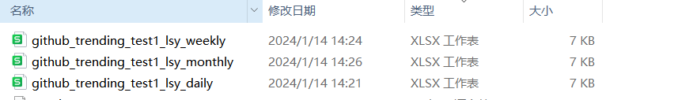
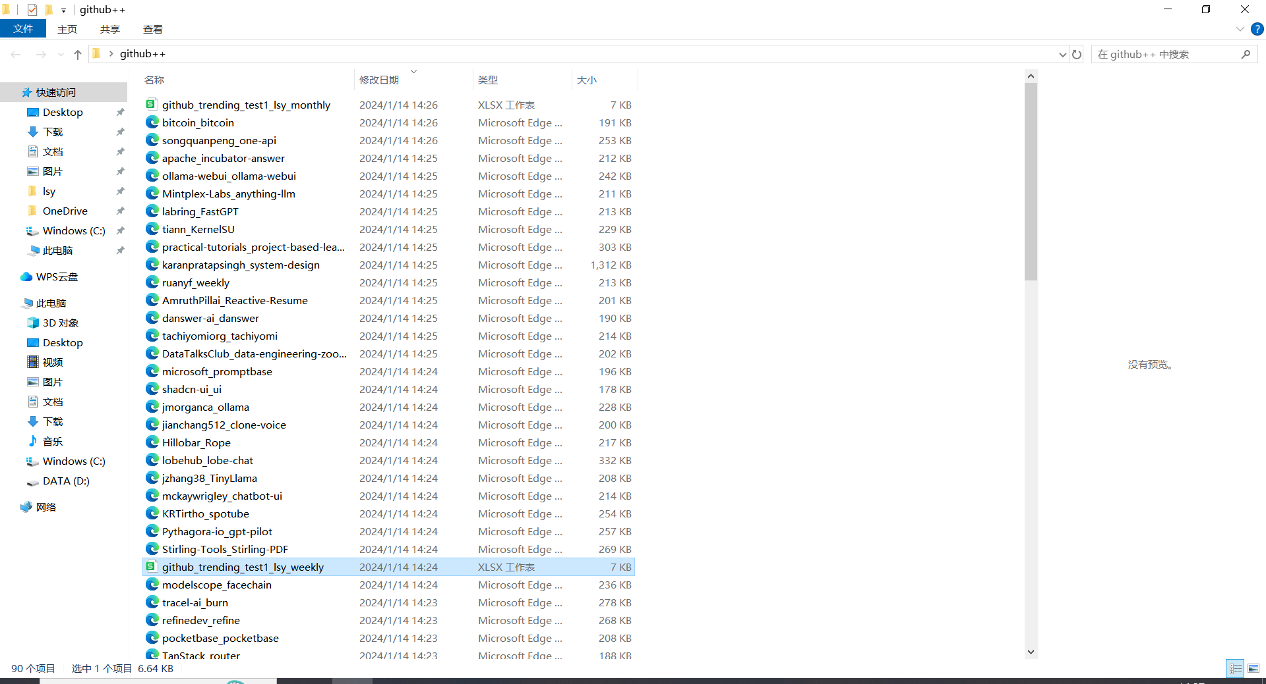
图3.1.2 文件示例
爬取的数据示例：
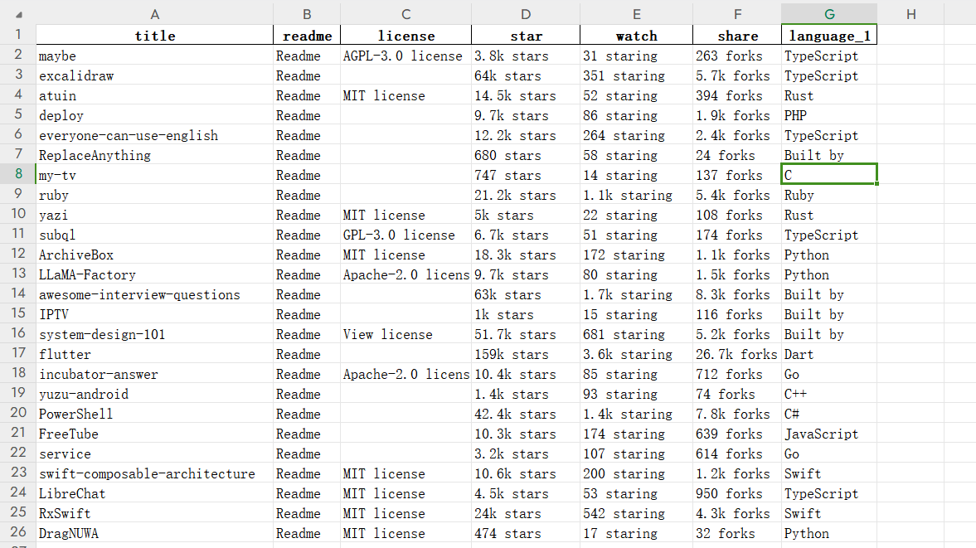
图3.1.3 数据示例

2 数据分析

数据处理
我们使用numpy库和pandas库进行数据分析，其主要代码如下：
A．数据读取并存入numpy中的array数组
if __name__ == "__main__":
enum = ['daily','weekly','monthly']
for choice in enum:
csvFile = 'project_info_{}.csv'.format(choice)
handle = open(csvFile,'r',encoding='utf-8')
reader = csv.reader(handle)
data = list(reader)
#numpy的array数组
data = np.array(data)
B.数据分析（其中语言分析进行了列表拼接、数据清洗及数据存储在pandas的DataFrame中）
a.对许可证进行处理
# analysis language
#获取license所在的列
license = data[1:,2]
df_data = {'License':license}
#DataFrame读入数据
df = pd.DataFrame(df_data)
#数据清洗，去除空值
df.drop(df[df['License']== 'null'].index,inplace=True)
groups = df.groupby("License").groups
b.对编程语言进行处理
# 数据分析
language1 = data[1:,6]
#将language将列表进行拼接
language = language1
df_data = {'Language':language}
#生成DataFrame组
df = pd.DataFrame(df_data)
#进行数据清洗，去除掉脏数据
#将DataFrame中的空格命名为Null，为去除空值做准备
df['Language'].replace('', np.nan, inplace=True)
#去除空值
df.dropna(subset=['Language'], inplace=True)
#去掉语言中的Other所在的行
df.drop(df[df['Language']== 'Other'].index,inplace=True
#分组依据
groups = df.groupby("Language").groups

2.2 数据可视化
我们使用matplotlib库进行数据可视化，绘制图表，其中主要绘制了代图例的饼图及并列的画出条形图和折线图。
主要代码如下：
A.绘制饼图
# 设置字体 雅黑
plt.rcParams['font.sans-serif'] = ['SimHei']
# 创建图形
plt.figure(figsize=(20,8),dpi=80)
labels = []
sizes = []
for item in groups:
labels.append(item)
sizes.append(groups[item].size)
fig, ax = plt.subplots()
#标签，百分比及阴影
ax.pie(sizes,labels=labels, autopct='%1.1f%%',shadow=True,startangle=90)
#确定是标准圆
ax.axis('equal')
# 显示图例
plt.legend(loc='best')
plt.title("Language Pie Chart")
plt.savefig("language_pie_chart-{}.png".format(choice))
B.绘制并列的条形图和折线图
names = []
values = []
for item in groups:
names.append(item)
values.append(groups[item].size)
#设置并排的图，并指定大小
fig, axs = plt.subplots(1,2,figsize=(40, 10), sharey=True)
#第一个图：条形图
axs[0].bar(names, values,color='orange')
#第二个图：折线图
axs[1].plot(names, values,color='orange')
#标题命名
fig.suptitle('Language Plotting')
#储存
plt.savefig("Language_Ploting_{}.png".format(choice))
C.完成数据分析后，我们分别得到了Trending榜的天、周、月 的具体项目的许可证及使用语言的饼图、条形图和折线图。
D.许可证部分：
a.Trending日榜的开源软件许可证
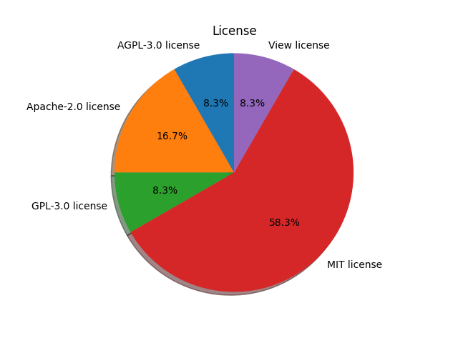
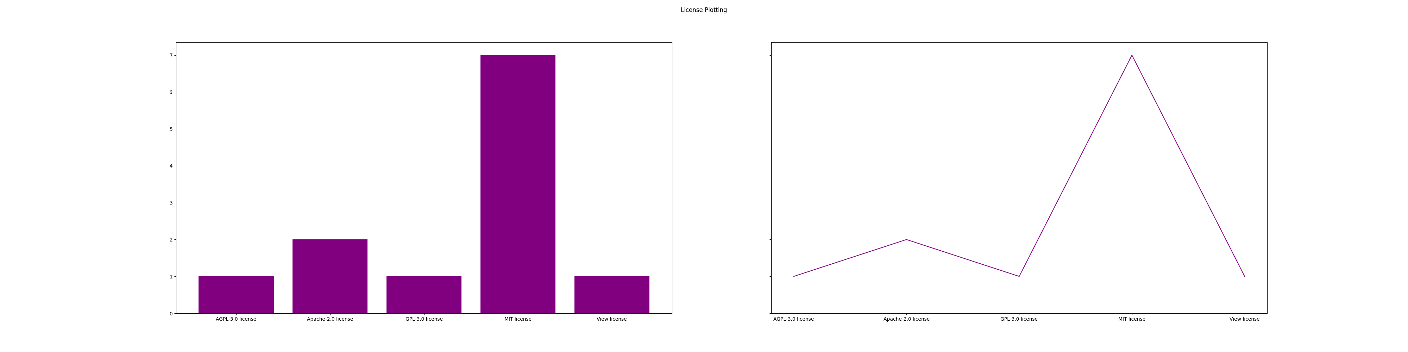
图3.2.1 日榜许可证统计图
从上述图片中我们可以看到，在2023年1月14日当天的Github的Trending排行榜中的开源项目所使用的排行榜均已MIT和Apache为主，均是比较宽容的并可以直接使用的开源项目。
b. Trending周榜的开源软件许可证
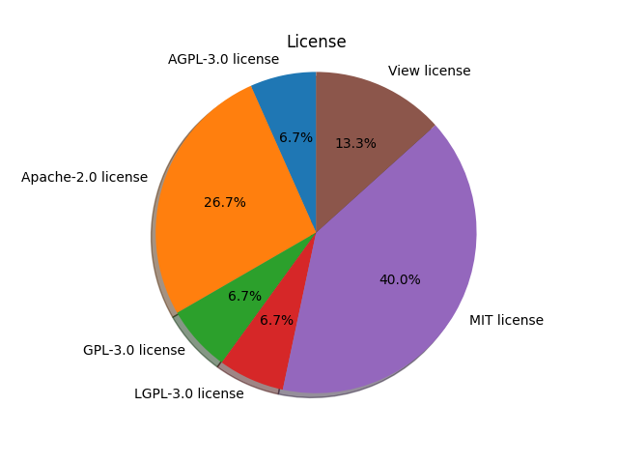
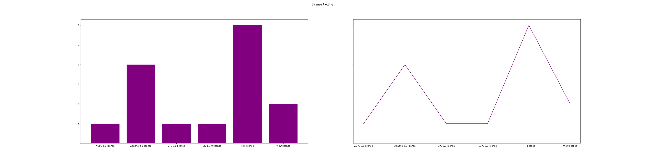
图3.2.2 周榜许可证统计图
从上述图片可以看到，本周时间MIT 是占据最多的开源许可证。MIT是最好的开源许可证，也是对开源社区比较有好的许可证，可以随便使用MIT许可证的开源项目。

c. Trending月榜的开源软件许可证
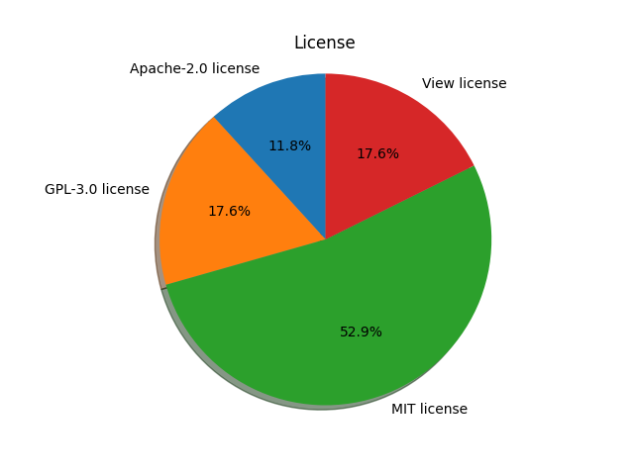
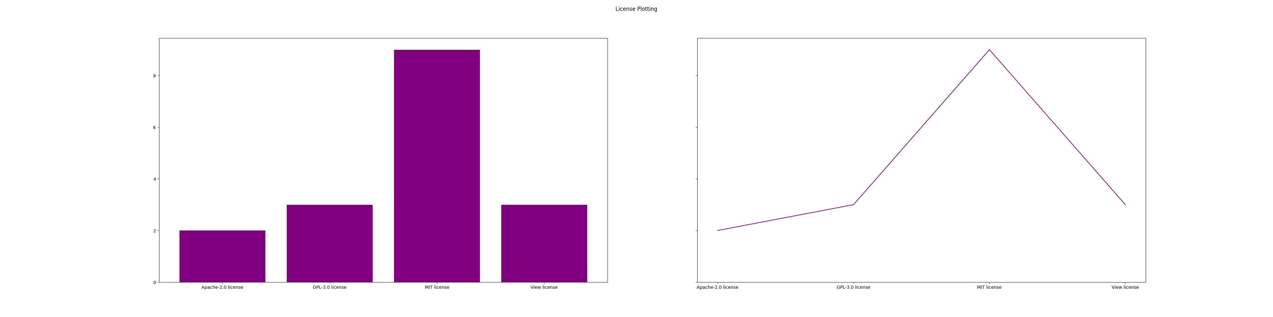
图3.2.3 月榜许可证统计图

由上图我们可以看到，本月的开源项目中使用最多的许可证是MIT许可证。其中MIT的项目是可以直接使用的，也是最宽容的许可证之一。
E.编程语言部分：
a.Trending日榜的编程语言使用
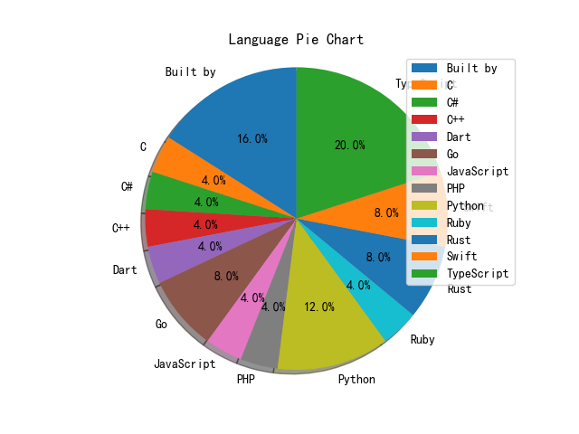
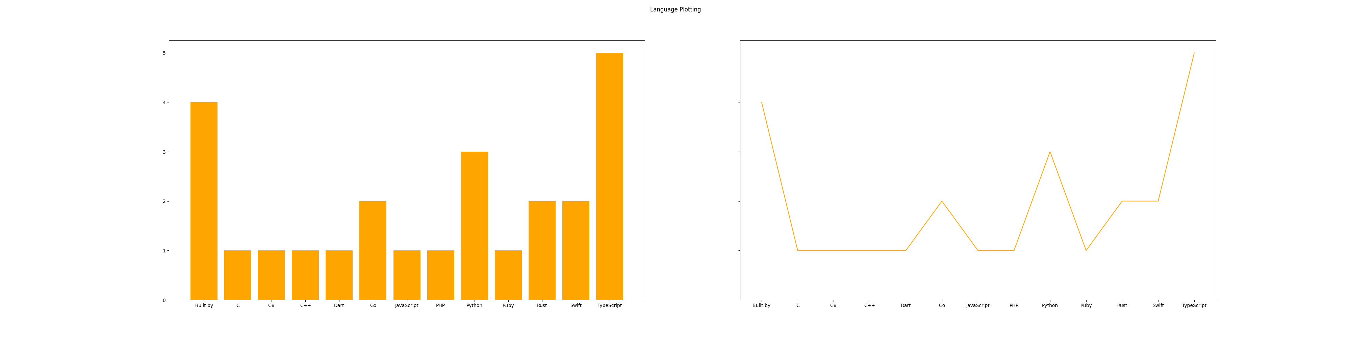
图3.2.4 日榜编程语言统计图

b.Trending周榜的编程语言使用
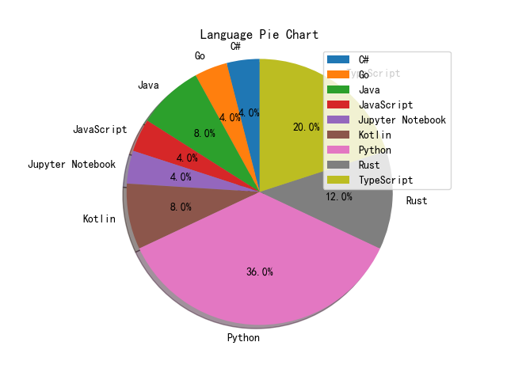
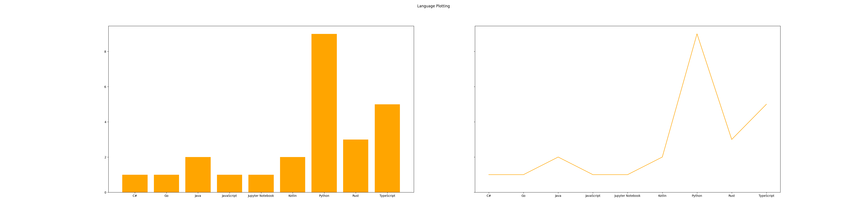
图3.2.5 周榜编程语言统计图
c.Trending月榜的编程语言使用
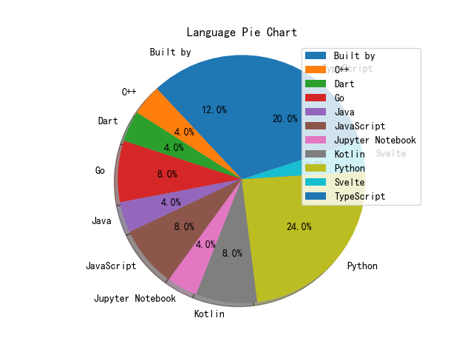

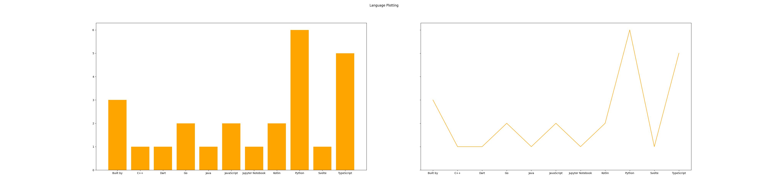
图3.2.6 月榜编程语言统计图

从数据图中我们可以得到简略的结论：编程人员使用的编程语言具有多样性，但是在长期范围内还是Python和TypeScript占优势。当然，结论并不止于此，我们今后仍将继续开发，分析上榜的用户（国籍，领域等）、收藏量、星星指数等其他信息进行分析，及有些项目采用的是多语言复合机制，我们也将会对其百分比进行叠加分析，这样会是语言方面的结论更具备客观性。

四、项目测试
经过上面的软件设计与实现后，我们还需要对软件进行测试。
软件测试是在软件工程中最重要的一环，也是解决和把我软件质量的重要部分。甚至有的软件项目就是以测试为导向进行开发的。我们这里也对我们的项目安排了单元测试。单元测试是对软件组成单元进行测试，其目的是检验软件基本组成单位的正确性，测试的对象是软件设计的最小单位：函数。
我们的程序主要包含爬取和分析两大部分，受GitHub是国外网站在国内目前不稳定的因素影响，最终我们对数据分析部分进行了测试，并且主要采用了unittest模块和coverage模块来进行测试。
A.Unittest
首先，我们对原来的程序进行改造，改造为testchart.py的脚本程序，将读取和数据清洗和处理分析部分重构为testchart()程序。
#！/usr/bin/python
# coding: utf-8
import csv
import numpy as np
import pandas as pd
import matplotlib.pyplot as plt
def testchart(a):
enum = [a]
for choice in enum:
csvFile = 'project_info_{}.csv'.format(choice)
handle = open(csvFile,'r',encoding='utf-8')
reader = csv.reader(handle)
data = list(reader)
data = np.array(data)2
# analysis language
#获取license所在的列
license = data[1:,2]
df_data = {'License':license}
#DataFrame读入数据
df = pd.DataFrame(df_data)
#数据清洗，去除空值
df.drop(df[df['License']== 'null'].index,inplace=True)
df.drop(df[df['License']== 'Viewlicense'].index,inplace=True)
groups = df.groupby("License").groups
numlen=len(df)
return numlen
其次，编写test_chart程序，并设计测试用例。采用assertEqual（a,b） Assertions来进行测试：
#！/usr/bin/python
# coding: utf-8
import unittest
from testchart import testchart
#模块名（testchart.py） 函数变量/类(testchart)

class ChartTestCase(unittest.TestCase):
def test_1(self):
#self.assertEqual(真实行为，预期行为）
self.assertEqual(testchart('daily'), 14)
def test_2(self):
self.assertEqual(testchart('weekly'),17)
def test_3(self):
self.assertEqual(testchart('monthly'),14)

if __name__ == "__main__":
unittest.main()
运行测试：
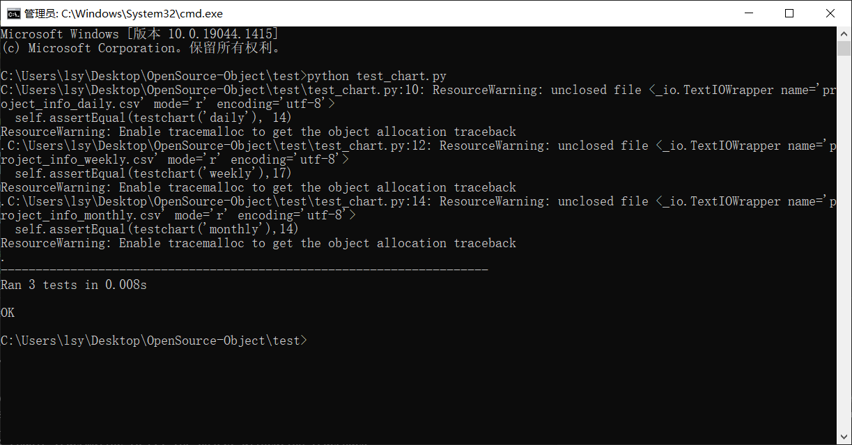
图4.1
从图4.1中可以看出，我们的3个测试用例通过了unittest。

B.Coverage
在testchart.py脚本中补入如下代码：
if __name__ == "__main__":
print(testchart('daily'))
print(testchart('weekly'))
print(testchart('monthly'))
之后运行coverage库进行覆盖度的测试（图4.2）：
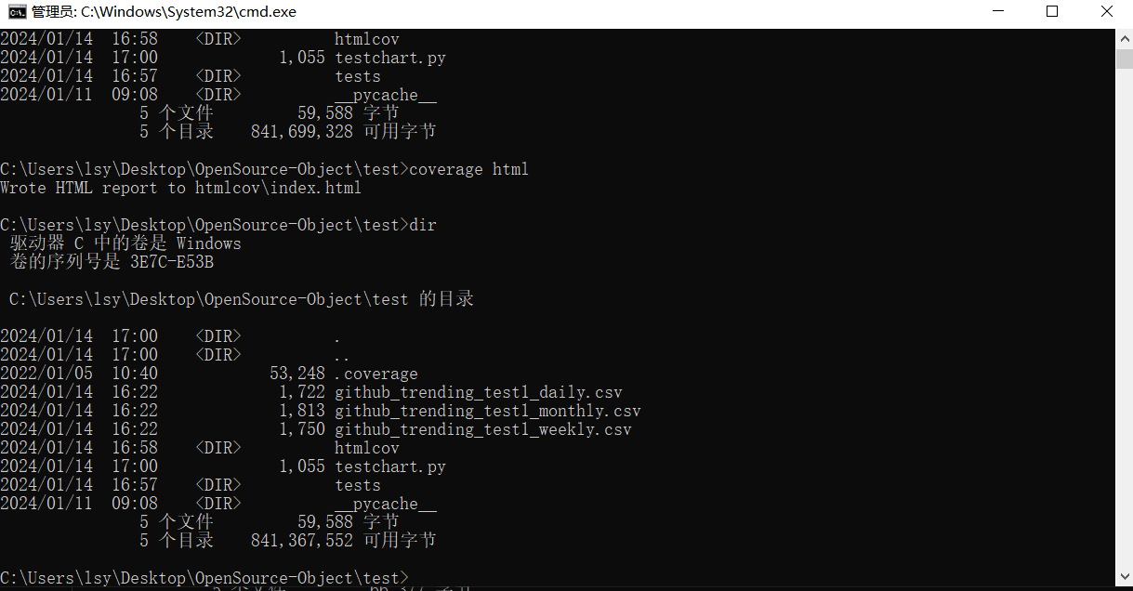
图4.2 Coverage测试
最后，生成html进行查看：
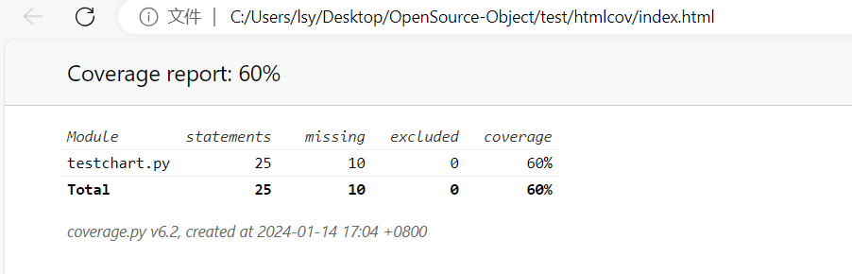
图4.3 html查看覆盖率
在图4.3中可以看到，三个测试用例的覆盖率达60%

五、项目分析、不足与改进
项目分析：项目代码主要使用Python编程语言，Python凭借其强大的语言功能使得自身易于新手学习，并且Python的包和库的种类也不少，对于“开源”“软件”的课程思想有很大的便利，使我们更容易理解并掌握。项目还是用了爬虫技术，并使用了Matplotlib、Numpy、Pandas、bf4、等第三方开源类库。我们组在项目中分析了Github的Trending榜上的项目的许可证及其编程语言情况，同时进行了数据提取、清洗与分析。在数据提取、清洗与分析中，我们主要采用了numpy库的动态数组提取数据，并用pandas库进行数据的清洗及分析，最后参照matplotlib文档进行画图。
不足：我们组只是单纯的去分析了Github的Trending榜上的项目的许可证及其编程语言情况，抓了一下大体的规律，并没有细致的了解具体许可证引用过程。此外，GitHub每个项目还有具体的多语言组合比例，没有结合比例进行更细致的分析。
改进：将不足之处进行改正。同时我们认为Pysnooper也是很有意思的一部分，如果对其源码进行修改再来看看其调试效果也是不错的选题，这一点可以改进。结合多种开源技术才会使项目更丰满。

六、项目总结与感想
软件定义世界！在当今社会软件相关的人才是较为稀缺的。而随着Hadoop、Spark、Nosql等技术的发展，基于大数据等技术的软件系统和数据上云也已经是当前行业的主流趋势。此外，开源社区从Linux的开始就一直伴随着软件行业的发展。而通过这门开源软件基础课程的学习，我们学习到了python——这门当下最为火热的开源语言，并了解到其基本语法以及一些开源库（比如pyscooper,numpy,pandas,bf4,z3,etc）的一些使用方法,并详细的分析了部分的源码。在了解并学习了一定程度的Python后，我们认为对Python语言的学习主要应当偏向其简便性。Python凭借其强大的语言功能使得自身易于新手学习，并且Python的包和库的种类也不少，对于“开源”“软件”的课程思想有很大的便利，使我们更容易理解并掌握。而老师讲解的关于爬虫的使用我们也有着一定的兴趣，认为是很好的技术，我们可以将其运用，合理地去运用爬虫相关的程序收集自己感兴趣的一些信息，这样也有利于增强我们的程序相关的一些能力。再学习过程中，一些相关的书籍以及网络上的相关资源，让我们学到了很多关于数据处理和展示的方法。在这一次的大作业中，我们小组主要使用了Matplotlib、Numpy、Pandas、bf4、等第三方开源类库，这也为我们的数据操作以及大作业的完成带来了极大的便利。
编程语言是一方面，而语言生成的项目所采用的许可证则是另一重要的开源守则。目前，现代的软件工程鼓励我们“不要重复造轮子”，要学会合理利用开源的项目来组件自己的项目，比如log4j的日志库（虽然bug波及巨大）。此外，我们写的项目也会公开给开源社区给其他人使用。因此，许可证就是我们引用别人和我们公开项目的重要依据和关注点。因此，在课上学过许可证后，许可证也作为我们大作业的重要依据。
之前在Java课程的大作业时就接触过GitHub，而此次课程的再次使用，使我们有了有关GitHub平台的新的感悟，其对编程语言的广泛支持性以及版本管理等的简洁实用的功能，对使用者都十分友好。这也使得我们团队在使用时得到了很大的便利。GitHub主要是用于将代码上传从而帮助一个团队成员在分工不同工作时即使其他人的代码负责部分做完了，并对源码进行了更新，也不会使得最后这名成员提交时的代码是过时代码，他依然可以先拓下GitHub上的资源，然后一起上传。也正因如此，即使在将来工作时，GitHub的实用性依然十分高，所以我们一定要对于这一技术进行学习，要有所了解并能够运用，从而便利我们的协作编码能力。此外，我们研究的选题主要也是主要分析Github的Trending榜上的开源项目的许可证及其编程语言的分析，来尝试推断GitHub上的公开托管代码的趋势。并为未来自己使用开源项目及将自己的项目做公开做好准备！

七、参 考 文 献
- 沈承放、莫达隆《电脑知识与技术：学术版》
https://wenku.baidu.com/view/d817f0e13a3567ec102de2bd960590c69fc3d84b?fr=xueshu30003
[2] Simple use of numpy developed by Python
https://www.freesion.com/article/7528449791/
[3] 昊天SE0: Pandas
https://www.168seo.cn/tag/pandas
[4] 昊天SE0: BeautifulSoup
https://www.168seo.cn/tag/beautifulsoup
- 昊天SE0: Numpy
https://www.168seo.cn/tag/numpy

八、成员贡献及感想
- 肖菁菁
工作占比：100%
主要工作：提出idea,负责文档编写工作，爬取Trending榜的开源项目数据以及数据持久化操作，主要负责对爬取下来的Trending榜的开源项目数据进行数据清洗及分析许可证和编程语言使用情况、软件单元测试及Github搭建与上传。
感想：开源软件基础是一门很有趣的课程，开源社区也是我们未来都会依赖的社区，而Python则是我们分析开源主要依靠的工具。通过开源的Python语言来研究并使用其库，让我们来体验开源的美妙，同时借此可以更加深入的去了解编译原理的过程。
可以说，我们现在写的项目可能都是在写一些底层和基础的项目。但是，软件工程的理论在教会我们——不要重复造轮子。因此，未来我们不可避免的会使用到别人造好的轮子，其中不乏会有开源项目。因此，在使用项目之前我们要事先了解其许可证，这样，才能我们才能未来在自己的项目里去合理的引用别人的项目。
在这个开源软件基础的大作业中，我和我的组员们只是单纯的去分析了Github的Trending榜上的项目的许可证及其编程语言情况，抓了一下大体的规律，并没有细致的了解具体许可证引用过程，这一点缺憾在以后会补上的。
在爬取数据过程中虽然遇到了一些问题，但经过一次又一次的思考，一遍又一遍的检查终于找出了原因所在，也暴露出了前期我在爬虫方面的知识欠缺和经验不足。实践出真知，通过亲自动手，我掌握的知识不再是纸上谈兵。过而能改，善莫大焉。在此过程中，我们不断发现错误，不断改正，不断领悟，不断获取。最终的检测调试环节，本身就是在践行“过而能改，善莫大焉”的知行观。
此外，在我主要负责的数据提取、清洗与分析中，我主要采用了numpy库的动态数组提取数据，并用pandas库进行数据的清洗及分析，最后参照matplotlib文档进行画图，都锻炼了我的Python能力，同时也体验到了开源库的强大，直接使用开源工具确实会给我们提供便捷。此外，matplotlib在Github上也有托管。同时，python语言的优美也让我体验到了其编程相比于C++等静态语言的方便之处。
此外，其实Pysnooper也是很有意思的一部分，对Pysnooper的调试的源码改造也是深入人心的一部分。这个我认为也很有意思，如果对其源码进行修改再来看看其调试效果也是不错的选题，很可惜这次并没有用上它或者研究它。
在了解了许可证的同时，一个项目可以由多个语言构成。在Github语言分析上我们也发现了这一点。虽然Python，目前火热程度最高，但是Python的底层的包有的也是C写的。因此，多掌握一些主流语言并综合做项目也是不错的选择。比如自己写一个小的类似pysnooper的包并用python调用自己写的包也是非常有趣的开源体验，最后把包放在社区方便他人。
大作业最后在Github上的操作也是蛮有意思的一部分，GitHub的合理使用也是我们应该具备的能力！
最后感谢任老师、助教和同学，让我接触到了开源、学会了python，为未来更好的研究和工作打下了良好的基础！

